„Baśń Wiosenna w Muzeum Narodowym"

Dawno, dawno temu, za górami i lasami….tak zaczyna się każda baśń, ale my zaczniemy troszkę inaczej.

Dnia 13- tego maja 2010 roku dzieci z grupy I, VI i VII wybrały się do Muzeum Narodowego przy Al. 3- go Maja, na twórcze warsztaty w celu poszukiwania wiosny. Udział w warsztatach był nagrodą główną przyznaną dla dzieci z naszego przedszkola za przedstawienie „Cztery Pory Roku” w Stowarzyszeniu „Jeż”.
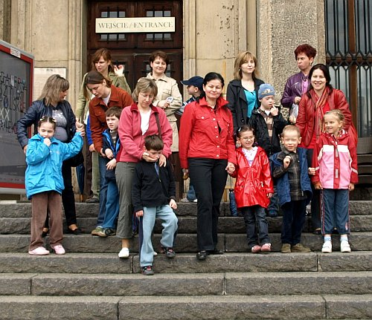
Fot. Monika Hełmecka

Do muzeum wybraliśmy się autobusem miejskim co dla niektórych dzieci było już nie lada atrakcją. Na miejscu bardzo miła Pani oświadczyła, że w tym niezwykłym miejscu trzeba zachować ciszę, grzecznie się zachowywać i nie dotykać obrazów….i (co było dużym zaskoczeniem dla Pań) tak właśnie było. Mówi się, że niektóre miejsca rzucają czar. Nasze dzieci zostały zaczarowane, jak to przecież w baśniach bywa. Słuchały i wpatrywały się
w Panią, która czytała wiersz o wiośnie i motylach.
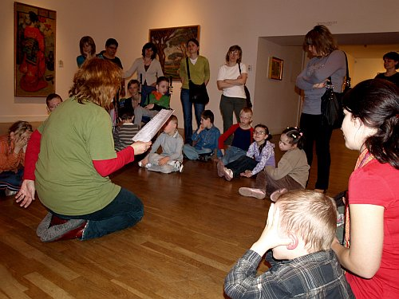
Fot. Monika Hełmecka

Następnie zaprosiła nas na poszukiwania wiosny na obrazach, znajdujące się w galeriach, co wcale nie było łatwym zadaniem. Jednak Gabrysia i Michał doskonale potrafili wskazać właściwy obraz.
Nie wolno było dotykać obrazów, ale za to można było w nim być! Weszliśmy bo zielonego tunelu pełnego luster i mogliśmy się poczuć, jakby ktoś nas namalował. Donośne okrzyki Kuby i Ani : „to ja!, to ja!” było słychać wszędzie, a Piotruś uśmiechał się do szeroko do swojego odbicia w lustrze. Największą atrakcją dla Daniela i Damiana była możliwość „posłuchania żywego” obrazu. Jaki to był obraz?- zapraszamy do muzeum.
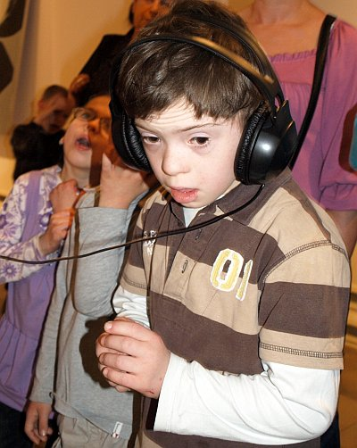
Fot. Monika Hełmecka

Końcowym etapem naszej wędrówki w poszukiwaniu wiosny było namalowanie jej na arkuszach papieru przy pomocy pastelowych kredek. Dzieci, siedząc lub leżąc wygodnie na poduszkach, oddawały się pracy z niezwykłym zapałem! W końcu niecodziennie maluje się swój obraz w muzeum!

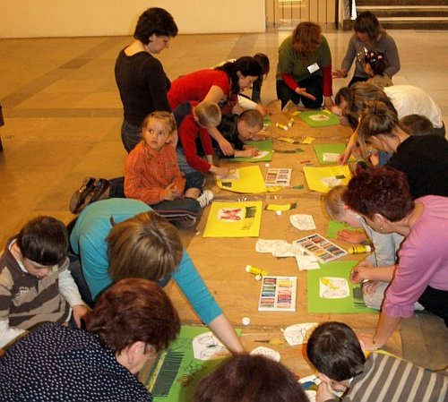
Fot. Monika Hełmecka

Za górami, za lasami…. a może po prostu tu, w naszym uroczym przedszkolu dzieci stają się artystami.

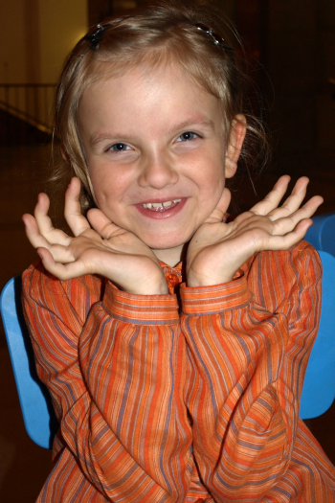
Fot. Monika Hełmecka
Ania jako motylek.

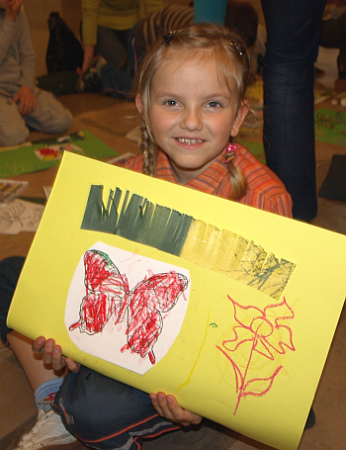
Fot. Monika Hełmecka
Ania z namalowanym przez siebie motylkiem

Aleksandra Nowak- nauczyciel

